CDC 가이드: Oracle → PostgreSQL (Kafka · Debezium)
Oct 14, 2026 · @아나킨

개요
Oracle의 변경 로그를 Debezium이 읽어 Kafka 토픽으로 보내고, JDBC Sink 커넥터가 그 토픽을 PostgreSQL에 반영하는 로그 기반 CDC 구성을 기준으로 한다.
구성 요소 | 역할 | 기준
Oracle | 원천 DB, redo·archive 로그 제공 | ARCHIVELOG 모드, 보충 로깅 활성화
Debezium Oracle Connector | LogMiner로 변경 이벤트 추출 | Kafka Connect 위에서 동작
Apache Kafka | 변경 이벤트 저장·전달 | KRaft 모드 클러스터 (Kafka 4.0부터 ZooKeeper 제거)
Schema Registry (선택) | 이벤트 스키마 관리 (Avro 등) | 스키마 변경 이력 관리 시 권장
Debezium JDBC Sink Connector | 이벤트를 PostgreSQL에 upsert·delete | Debezium 이벤트를 변환 없이 바로 처리
PostgreSQL | 대상 DB | 원천과 같은 PK 구조
- 적용 시나리오: Oracle → PostgreSQL 무중단 이관(전환 전 병행 동기화), 분석용 복제 DB 구성, 차세대 전환 기간의 양쪽 데이터 유지
- 버전: Debezium은 릴리스마다 설정 이름이 바뀌는 경우가 있으므로, 이 가이드의 설정 예시는 적용하는 버전의 공식 문서와 대조한다.
- 라이선스: Oracle JDBC 드라이버(ojdbc)는 Debezium 배포판에 포함되지 않으므로 Kafka Connect 플러그인 경로에 따로 넣는다. XStream 방식은 Oracle GoldenGate 라이선스가 필요하므로, 이 가이드는 LogMiner 방식을 쓴다.
구축·운영 단계의 세부 기준(클러스터 설정, 타입·시간대, 초기 적재, 튜닝, 장애 런북)은 실무 가이드 탭에 있다.

파이프라인 아키텍처
변경 이벤트는 항상 Kafka를 거치므로, 원천과 대상이 서로를 직접 모르고 각자 멈추거나 재시작할 수 있다.
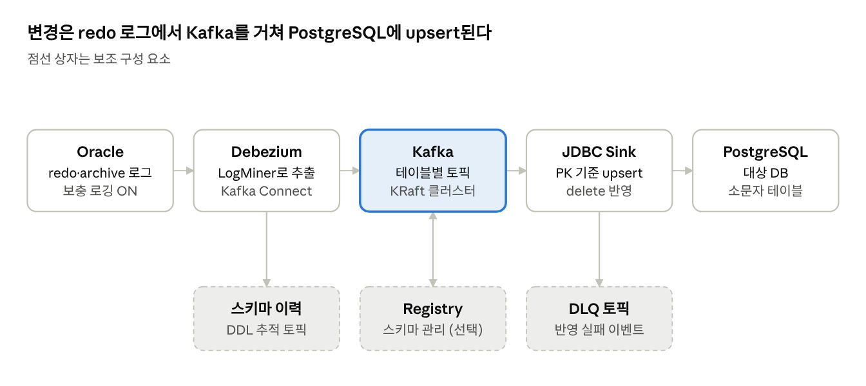
Oracle → PostgreSQL CDC 파이프라인 · 주요 5단계와 보조 구성 3종
대상 쪽이 멈춰도 이벤트는 Kafka 보존 기간 동안 토픽에 남고, 원천 쪽이 멈춰도 archive 로그가 남아 있는 동안은 마지막 오프셋부터 이어서 읽는다.

Oracle 사전 준비
CDC는 redo 로그에 의존하므로, 시작 전에 ARCHIVELOG 모드와 보충 로깅을 켜고 전용 계정을 만든다. 운영 DB 설정 변경이므로 DBA 작업 계획으로 진행한다.

1. ARCHIVELOG 모드와 보충 로깅
-- 현재 모드 확인
SELECT LOG_MODE FROM V$DATABASE;
-- ARCHIVELOG 전환 (DB 재기동 필요, 작업 시간 확보)
SHUTDOWN IMMEDIATE;
STARTUP MOUNT;
ALTER DATABASE ARCHIVELOG;
ALTER DATABASE OPEN;
-- 데이터베이스 수준 최소 보충 로깅
ALTER DATABASE ADD SUPPLEMENTAL LOG DATA;
-- 대상 테이블별 전체 컬럼 보충 로깅
ALTER TABLE CVL.TB_CCV_CP_RC ADD SUPPLEMENTAL LOG DATA (ALL) COLUMNS;

2. 로그 보존 기준
- archive 로그는 커넥터가 장애로 멈춘 시간 동안에도 지워지면 안 된다. 최소 보존 기간을 "예상 최대 장애 복구 시간 + 여유"로 정하고, RMAN 삭제 정책과 맞춘다.
- 보충 로깅을 켜면 redo 발생량이 늘어나므로, 적용 전후 redo 생성량과 archive 저장 공간을 측정한다.

3. CDC 전용 계정
- Debezium 전용 계정을 만들고, LogMiner 실행과 대상 테이블 조회에 필요한 권한만 준다. 필요한 권한 목록은 버전과 CDB/PDB 구성에 따라 다르므로 Debezium 공식 문서의 Oracle 준비 절차를 그대로 따른다.
- 멀티테넌트(CDB/PDB) 환경은 공통 사용자(C##)로 만들고, 커넥터에 CDB 이름과 PDB 이름을 함께 지정한다.
- 계정 비밀번호는 커넥터 설정 파일에 평문으로 두지 않고 Kafka Connect의 외부 설정 제공자(시크릿 관리)를 쓴다.

커넥터 설정
소스 커넥터는 테이블마다 토픽 하나를 만들고, 싱크 커넥터는 그 토픽들을 PK 기준 upsert로 PostgreSQL에 반영한다. 아래는 Kafka Connect REST API로 등록하는 설정의 골격이다.

Debezium Oracle Source
{
"name": "ora-cvl-source",
"config": {
"connector.class": "io.debezium.connector.oracle.OracleConnector",
"tasks.max": "1",
"database.hostname": "ora-prod.internal",
"database.port": "1521",
"database.user": "c##dbzuser",
"database.password": "${secrets:ora/dbz:password}",
"database.dbname": "ORCLCDB",
"database.pdb.name": "ORCLPDB1",
"topic.prefix": "ora",
"table.include.list": "CVL.TB_CCV_CP_RC,CVL.TB_CCV_AP",
"snapshot.mode": "initial",
"log.mining.strategy": "online_catalog",
"decimal.handling.mode": "precise",
"schema.history.internal.kafka.bootstrap.servers": "kafka:9092",
"schema.history.internal.kafka.topic": "schema-history.ora"
}
}

Debezium JDBC Sink (PostgreSQL)
{
"name": "pg-cvl-sink",
"config": {
"connector.class": "io.debezium.connector.jdbc.JdbcSinkConnector",
"tasks.max": "1",
"topics.regex": "ora\\.CVL\\..*",
"connection.url": "jdbc:postgresql://pg-target.internal:5432/cvl",
"connection.username": "cdc_writer",
"connection.password": "${secrets:pg/cdc:password}",
"insert.mode": "upsert",
"primary.key.mode": "record_key",
"delete.enabled": "true",
"schema.evolution": "basic"
}
}
설정 | 의미 | 주의
snapshot.mode=initial | 최초 1회 전체 적재 후 변경분 스트리밍 | 대용량 테이블은 스냅샷 시간과 undo 보존 시간 확인
log.mining.strategy | LogMiner 사전(dictionary) 위치 | online_catalog는 빠르지만 DDL 변경 추적에 제약이 있어, DDL이 잦으면 redo_log_catalog 검토
decimal.handling.mode=precise | NUMBER를 정밀도 손실 없이 전달 | double로 바꾸면 금액 오차 위험
insert.mode=upsert | 같은 PK가 다시 오면 갱신 | 재처리 시 중복 방지의 핵심
schema.evolution=basic | 새 컬럼을 대상 테이블에 자동 추가 | 운영에서는 none으로 두고 표준 DDL로 먼저 반영하는 방식도 검토
대상 테이블 이름 형식, 토픽 이름 변환 등 일부 설정은 Debezium 버전에 따라 이름이 달라졌으므로, 적용 버전의 문서에서 확인한다.

타입 매핑과 대상 테이블 설계
대상 테이블은 싱크 커넥터의 자동 생성에 맡기지 말고, 표준 도메인 기준으로 PostgreSQL DDL을 먼저 만들어 두는 것을 기본으로 한다.
Oracle (표준 원천) | PostgreSQL | 주의
NUMBER(p,0), p ≤ 9 | integer | 범위 확인
NUMBER(p,0), p ≤ 18 | bigint
NUMBER(p,s) | numeric(p,s) | 금액·비율은 반드시 numeric
VARCHAR2(n CHAR) | varchar(n) | PostgreSQL의 n은 문자 수
VARCHAR2(1) 여부 (_YN) | varchar(1) NOT NULL DEFAULT 'N' | STD-06을 대상에도 같게 적용
DATE 일자 (시각 00:00:00) | date | STD-02, 시각이 0인지 품질 점검 후 적용
DATE 일시 (국내 서비스) | timestamp(0) | STD-02
DATE 일시 (글로벌 서비스, UTC 저장) | timestamptz | STD-07, 싱크 접속 세션 시간대를 UTC로 고정
CLOB | text | 커넥터 LOB 지원 설정 확인
BLOB, RAW | bytea | 대용량은 동기화 대상에서 제외 검토
CHAR(n), TIMESTAMP, 문자형 날짜 (표준 이전 레거시만) | varchar(n), timestamp, date | 표준 원천에는 없어야 함 (STD-01·02). 레거시는 CHAR 뒤 공백 제거, 문자 날짜는 날짜형으로 변환 후 적재
날짜 타입 변환(일자 → date, 글로벌 일시 → timestamptz)은 싱크 커넥터의 타입 처리에 따라 결과가 달라질 수 있으므로, 대표 테이블로 변환 결과를 먼저 시험한다.

대상 테이블 기준
- 원천과 같은 PK를 둔다. PK가 없는 원천 테이블은 upsert와 delete를 정확히 처리할 수 없으므로 CDC 전에 PK를 정하거나 대상에서 뺀다.
- 테이블·컬럼명은 소문자로 만든다. Oracle의 대문자 이름을 그대로 쓰면 PostgreSQL에서 매번 큰따옴표가 필요해진다.
- 동기화 메타 컬럼(원천 변경 시각, 반영 시각, 연산 유형)을 둘지 정한다. 둘 경우 Debezium 이벤트의 source 정보를 SMT로 꺼내 넣는다.
- Oracle의 빈 문자열은 NULL로 저장되므로, PostgreSQL 쪽 NOT NULL 제약과 애플리케이션 비교 로직을 함께 점검한다.
- 시스템 컬럼 4종(STD-05)은 원천 값을 그대로 복제한다. 대상 DDL에도 같은 이름과 순서로 맨 끝에 두고, 기본값은 PostgreSQL 식(DEFAULT 'ADMIN', DEFAULT now())으로 만든다.
- PK와 인덱스 이름도 STD-03·04를 소문자로 따른다 (pk_tb_ccv_cp_rc, x_tb_ccv_cp_rc_01, PK 포함 테이블당 최대 5개).
- 대상 DB에도 FK 제약조건을 만들지 않는다 (STD-08). 싱크 커넥터는 토픽(테이블)별로 독립 반영하므로, FK가 있으면 부모보다 자식 이벤트가 먼저 도착할 때 반영이 실패한다. 참조 무결성은 정합성 대사와 품질진단으로 확인한다.

운영
운영의 핵심은 지연을 상시 측정하고, 커넥터가 멈춰도 로그가 남아 있는 동안 재개할 수 있게 하며, 주기적으로 양쪽 데이터를 대사하는 것이다.
영역 | 기준 | 방법
초기 적재 | 대용량 테이블은 업무 외 시간에 스냅샷 | 스냅샷 대상 쿼리 범위 조정, 증분 스냅샷(시그널 테이블) 활용
지연 모니터링 | 원천 변경 → 대상 반영 지연 목표치 설정 | Debezium JMX 지표(MilliSecondsBehindSource 등), 싱크 컨슈머 랙
처리량 | 피크 시간 redo 발생량 대비 처리 속도 확인 | LogMiner 배치 크기·조회 간격 조정
DDL 변경 | 원천 컬럼 추가는 대상에 먼저 반영 | 표준 변경 절차 → PostgreSQL DDL → Oracle DDL 순서
장애 재개 | 커넥터는 마지막 오프셋부터 재시작 | archive 로그가 보존 기간 안에 있어야 함, 넘으면 재스냅샷
오류 이벤트 | 반영 실패 이벤트를 따로 보관 | errors.tolerance와 Dead Letter Queue 토픽 설정
정합성 검증 | 일 1회 건수, 주 1회 키·합계 대사 | 테이블별 건수, 금액 합계, PK 해시 비교
보안 | 전송 구간 암호화, 계정 분리 | Kafka TLS·인증, 토픽 ACL, 커넥터별 DB 계정

전환(컷오버) 체크리스트
- ☐ 지연이 목표치 이하로 안정적으로 유지된다
- ☐ 전 테이블 건수·합계 대사가 일치한다
- ☐ 원천 쓰기를 멈춘 뒤 마지막 변경까지 반영됐음을 확인한다
- ☐ 애플리케이션 연결을 PostgreSQL로 바꾸고, 역방향 동기화(필요 시) 계획을 준비한다
- ☐ 커넥터 중지와 Oracle 보충 로깅 해제 시점을 정한다

